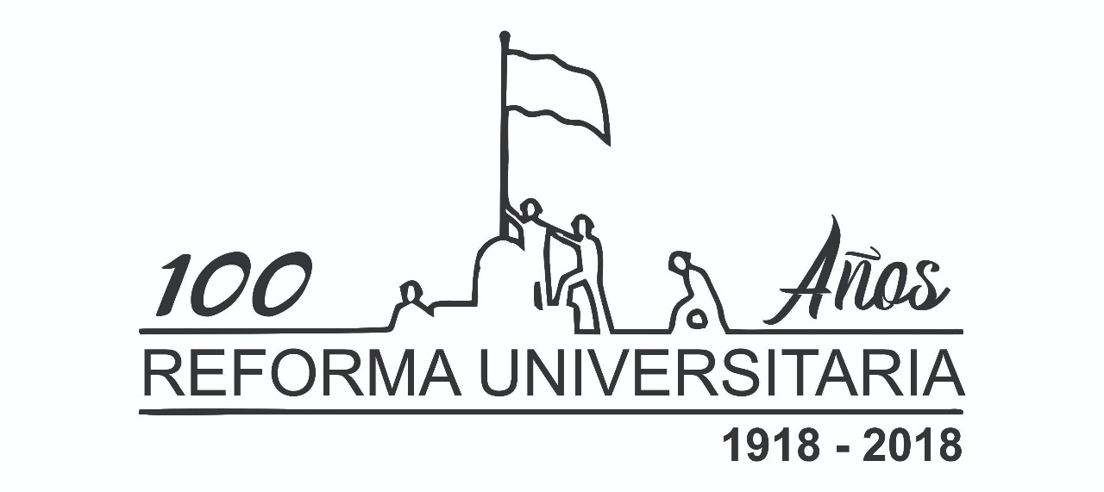

Ensenada, 10 de Diciembre de 2018.-
Expte.D-35/18 (4033-97907/18).-
VISTO:
El Convenio Especifico suscripto entre la Universidad Nacional de La Plata representada por el Sr. Vicepresidente Dr. Marcos Actis, la Facultad de Bellas Artes, representada por su Decano Sr. Daniel Belinche, la Secretaría de Arte y Cultura de la Universidad Nacional de La Plata, representada por su Secretaria, Prof. Mariel Ciafardo y la Municipalidad de Ensenada representada por el Sr. Intendente Municipal Mario Secco; y

CONSIDERANDO:
Que el presente convenio tiene por objeto establecer relaciones en áreas de interés común planificando y desarrollando las actividades artísticas, culturales y proyectuales.
Que las mismas se comprometen a llevar adelante acciones para promover la cultura, el arte, a través de diferentes escenarios como ciclos audiovisuales, musicales, funciones de teatro, etc, en el Cine Teatro Municipal y en el Centro Cultural La Vieja Estación, como en otros espacios de la ciudad, aportando el municipio la infraestructura y todo lo concerniente para el desarrollo de las actividades. Asimismo la Facultad de Bellas Artes y la Secretaria de Arte y Cultura de la Universidad Nacional de La Plata, se comprometen a brindar personal capacitado para llevar a cabo lo acordado en el presente.
Por ello, EL HONORABLE CONCEJO DELIBERANTE DE LA MUNICIPALIDAD DE ENSENADA, en uso de sus atribuciones sanciona el siguiente:

ORDENANZA

ARTICULO 1°.- Convalidase el Convenio Especifico suscripto entre la Universidad Nacional de La Plata representada por el Sr. Vicepresidente Dr. Marcos Actis, la Facultad de Bellas Artes, representada por su Decano Sr. Daniel Belinche, la Secretaria de Arte y Cultura de la Universidad Nacional de La Plata, representada por su Secretaria, Prof. Mariel Ciafardo y la Municipalidad de Ensenada representada por el Sr. Intendente Municipal Mario Secco, cuya copia se acompaña y forma parte integrante de la presente.-

ARTICULO 2°.- Comuníquese al Departamento Ejecutivo, Regístrese, Publíquese y Archívese.-

DADA EN LA SALA DE SESIONES DEL HONORABLE CONCEJO DELIBERANTE DE ENSENADA, A LOS 10 DIAS DEL MES DE DICIEMBRE DE 2018.-

ORDENANZA N° 4318/18.-

